МАТЕМАТИКА

Сегодня мы предлагаем вам провести занятие
по математике « На рыбалке».

Но прежде чем начинать занятие с детьми, прочитайте весь текст и подготовьте все необходимые атрибуты, не забудьте сфотографировать ваши успехи.
Для проведения занятия вам понадобится: компьютер или другое устройство для просмотра слайдов, листы бумаги, карандаш, счетные палочки( можно использовать зубочистки или трубочки для коктейлей разрезанные на равные части), 2 квадрата из цветного картона ( 5*5 и 3*3), ножницы .
Задание можно начертить самостоятельно или распечатать

ХОД ЗАНЯТИЯ:

Взрослый: Сегодня мы отправимся на рыбалку. Ты хочешь отдохнуть, порыбачить? (Ответ ребёнка).
Взрослый: А ты помнишь, как называется наш город?
Какие реки протекают в нашем город?(Ответ ребёнка ).
Сегодня мы отправимся с тобой на реку Волга.
Как ты думаешь, когда начинается наша рыбалка, в какое время суток?(Ответ ребёнка).
А сколько всего частей в сутках? (четыре). Назови их (Ответ ребёнка ).
Взрослый: Сейчас мы поиграем в игру: «Закончи предложение». Я буду читать предложения, а ты нужно будет их закончить:
- Завтракаем мы утром, а ужинаем… (вечером);
- Спим мы ночью, а делаем зарядку… (утром);
- Днём мы обедаем, а завтракаем… (утром);
- Солнце светит днём, а луна… (ночью);
- Ужинаем мы вечером, а обедаем… (днём).
Взрослый: Молодец! Справился с заданием.
А на чем же мы отравимся на рыбалку? Узнаем, если соединим точки по порядку
(Задание можно начертить самостоятельно или распечатать)
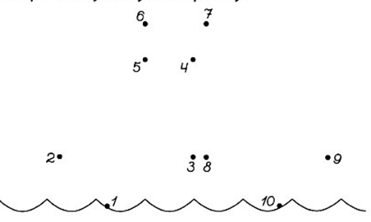

Взрослый: Что у тебя получилось? (Ответ ребёнка - Лодка)

Взрослый: А чем ты будешь ловить рыбу? (Ответ ребёнка)
Взрослый: Посмотри, перед тобой на столе счётные палочки. Необходимо выполнить несколько заданий:
- Выложи удочку из 5 палочек.
- Выложи удочку длиннее первой на одну палочку.
- Выложи удочку короче второй на 2 палочки
Взрослый: Какая удочка самая длинная? Какая удочка самая короткая?

Взрослый: А сейчас мы немного отдохнём
Физкультминутка «РЫБКА»

Рыбка плавает в водице, (Сложенными вместе ладонями дети изображают, как плывет рыбка.)

Рыбке весело играть. (Хлопают в ладоши)

Рыбка, рыбка, озорница, (Грозят пальчиком.)

Мы хотим тебя поймать. (Делают хватательное движение обеими руками.)

Рыбка спинку изогнула, (Руки над головой, прогибаемся в спине)

Крошку хлебную взяла. (Приседаем)

Рыбка хвостиком махнула,

Рыбка быстро уплыла. (Снова «плывут».)

Взрослый: Отдохнули, а теперь продолжим. Река Волга - красивая, глубокая и в ней очень много водится рыбы. Перед тобой картинка.
Сколько рыбок ты видишь на картинке?
Куда рыбки плывут?
Сколько рыбок плывет вправо?
Сколько влево? (Ответы ребёнка)

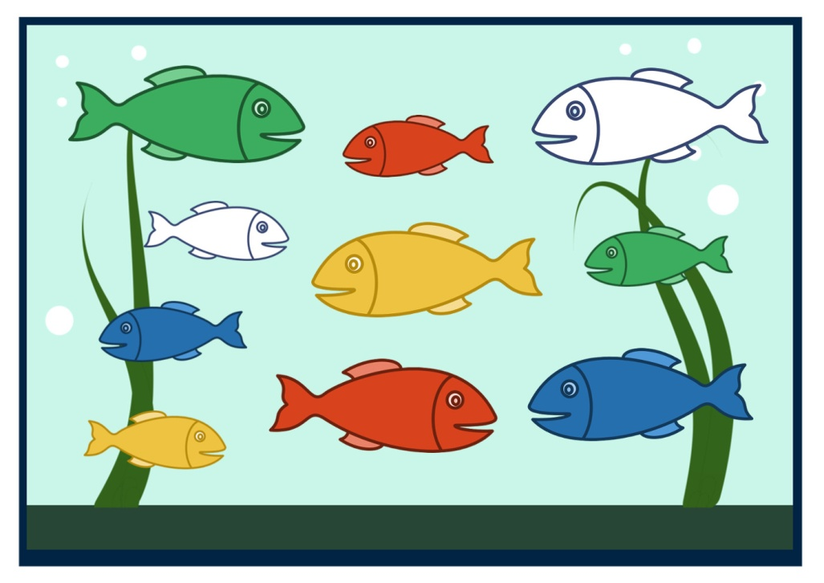
Взрослый: Молодец и с этим заданием справился
Рыбки приглашают вас поиграть и решить задачки

И сейчас вместе с рыбками мы сделаем гимнастику для глаз
«Рыбка»
Рыбка плавала, ныряла,
Рыбка хвостиком виляла.
Вверх и вниз, вверх и вниз.
(-проследить глазами за движением рыбки вверх-вниз)
Рыбка, рыбка, не ленись!
По волнам, по волнам,
Тут и там, тут и там.
(-прослеживание глазами по волнистой линии вправо-влево)
Вот она какая, рыбка золотая.
(-поморгать глазами).
Взрослый: А теперь задачи от рыбок.
1.К речке бежало четверо утят –
Свежей водицы напиться хотят.
Уточка – мама за ними спешит,
Сколько их вместе?
Скорее скажи? (пять)
2.У Алёши в аквариуме 3 золотые рыбки
И одна рыбка «Гуппи». Сколько всего
Рыбок в аквариуме у Алёши? (четыре)
3.Пять весёлых лягушат
У болотца в ряд сидят.
Два решили искупаться,
Сколько лягушат осталось у болотца? (три)
4.Сидят рыбаки –
Стерегут поплавки.
Рыбак Корней
Поймал трех окуней.
Рыбак Евсей -
Четырех карасей.
Сколько рыб рыбаки
Натаскали из реки? (7)
(3+4=7)
Взрослый: Очень хорошо.
А я предлагаю сделать для рыбок подарок сюрприз, а какой ты угадаешь сам отгадав загадку.
Крылья есть, да не летает.
Глаза есть, да не моргает.
Ног нет, да не догонишь. (Рыбки)
Я предлагаю тебе из 4 треугольников сложить отгадку.
Но у нас есть только два квадрата. Как ты можешь сделать из квадрата треугольник.

( Сложить квадраты по диагонали и разрезать)
Взрослый: Правильно. Возьми ножницы и сделай из квадратов треугольники.
А теперь из полученных треугольников составь ответ к загадке.
( Ребёнок по своему желанию и фантазии выкладывает рыбку) 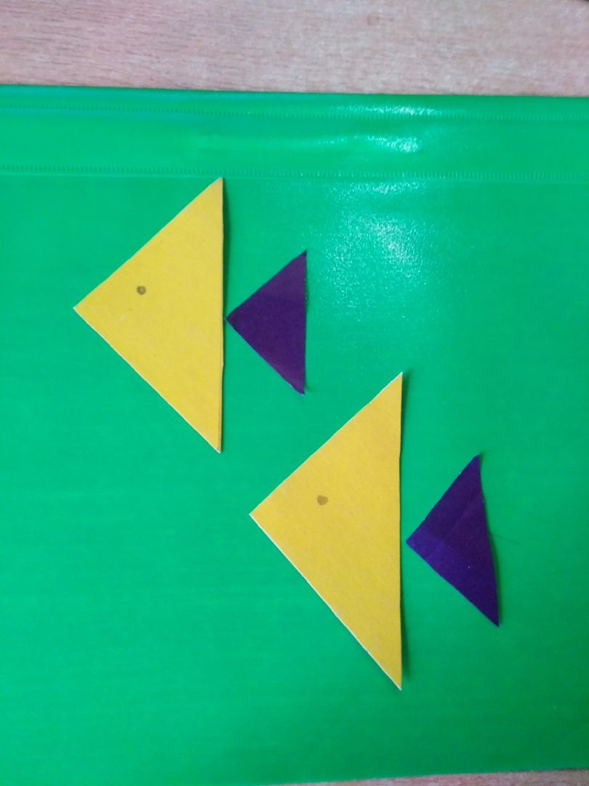

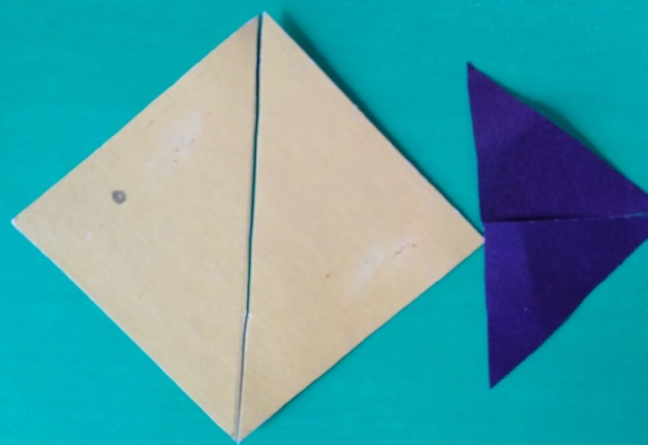
Взрослый: Молодец, хорошая рыбка получилась. А на этом наша рыбалка подошла к концу.
Давай вспомним, что мы делали на рыбалке?
- Из каких геометрических фигур мы сегодня делали рыбку?

